Station
„Die Spielshow“
Teil 1

Hilfeheft

Liebe Schülerinnen und Schüler!

Dies ist das Hilfeheft zur Station Die Spielshow. Ihr könnt es nutzen, wenn ihr bei einer Aufgabe Schwierigkeiten habt.

Falls es mehrere Hinweise zu einer Aufgabe gibt, dann könnt ihr dies am Pfeil erkennen. Benutzt bitte immer nur so viele Hilfestellungen, wie ihr benötigt, um selbst weiterzukommen.

Viel Erfolg!
Das Mathematik-Labor-Team

Inhaltsverzeichnis
Hilfe zu Seite
Aufgabenteil 1.3 3
Aufgabenteil 1.4 5
Aufgabenteil 1.5 13
Aufgabenteil 2.3 15
Aufgabenteil 2.4 17
Aufgabenteil 2.5 19
Aufgabenteil 2.6 21
Aufgabenteil 3.1 23
Aufgabenteil 3.2 25
Aufgabenteil 4.4 27
Aufgabenteil 4.5 29
Aufgabenteil 4.9 31
Aufgabenteil 5.1 33
Aufgabenteil 5.2 35
Aufgabenteil 5.5 37

Aufgabenteil 1.3
Falls ihr keine Idee habt, löst erst Aufgabe 1.4 und versucht dann nochmals Aufgabe 1.3.
Aufgabenteil 1.4
Wie viele Zahlen sind gleich 15?
Wie viele Zahlen sind kleiner als fünf?
Schreibe alle passenden Zahlen auf.

Definition Quadratzahl:
Eine Quadratzahl ist eine Zahl, die durch die Multiplikation einer ganzen Zahl mit sich selbst entsteht.
1 x 1 = 1
2 x 2 = 4
.
.
.

Definition Primzahl:
Eine Primzahl ist eine natürliche Zahl, die größer als 1 und ausschließlich durch sich selbst und durch 1 teilbar ist.

Definition Ziffer:
54 ist eine Zahl mit den Ziffern 4 und 5.
102 ist eine Zahl mit den Ziffern 0, 1 und 2.

Aufgabenteil 1.5
Felder mit mehr möglichen Zahlen sind wahrscheinlicher als Felder mit weniger möglichen Zahlen.

Aufgabenteil 2.3
Formuliert den Spielablauf. Was habt ihr dabei zweimal hintereinander gemacht?

Aufgabenteil 2.4
Wählt eine der folgenden Möglichkeiten und begründet:
Räumlich, zeitlich, inhaltlich, gar nicht

Aufgabenteil 2.5
Ein Ast (schwarzer Papierstreifen) verbindet zwei Ereignisse miteinander.
Ein Ereignis ist der Wurf mit den beiden möglichen Ergebnissen Kopf oder Zahl.

Aufgabenteil 2.6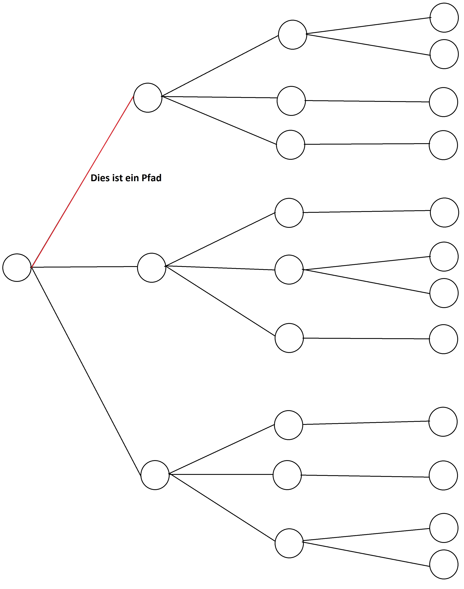

Aufgabenteil 3.1
Stellt euch vor, ihr habt ein Säckchen, aus dem ihr die Ziffer für eure zweistellige Zahlt zieht.
Wie oft müsst ihr ziehen, damit ihr eine zweistellige Zahl bekommt?

Aufgabenteil 3.2
Was zeigt euch die vordere Ziffer einer zweistelligen Zahl an? Was zeigt euch die hintere Zahl einer zweistelligen Zahl an?

Aufgabenteil 4.4
Stellt euch die Situation in der Spielshow vor und schreibt eine Art Ablaufplan. Markiert dabei Stufe 1 und Stufe 2.

Aufgabenteil 4.5
Lest euch nochmals den Einleitungstext der Aufgabe 3 auf Seite 6 durch. Berechnet die fehlenden Informationen mit den gegebenen Angaben.
Aufgabenteil 4.9
Nutzt die Hilfe in der Simulation 2.

Aufgabenteil 5.1
Tragt die Begriffe positiv, negativ, erkrankt und gesund an den richtigen Stellen ein.

Aufgabenteil 5.2
Berechnet die fehlenden Daten mithilfe der Informationen aus dem Text.
Beispielsweise:
Wenn 1000 Menschen getestet werden und 50 tatsächlich krank, dann sind 1000-50=950 Menschen gesund.

Aufgabenteil 5.5
Schaut in der Zeile krank und Test positiv.

Mathematik-Labor "Mathe ist mehr"
RPTU Kaiserslautern-Landau
Institut für Mathematik
Didaktik der Mathematik (Sekundarstufen)
Fortstraße 7
76829 Landau
https://mathe-labor.de

Zusammengestellt von:
Meike Ziegler

Betreut von:
Moritz Walz
Prof. Dr. Jürgen Roth

Variante A
Veröffentlicht am:
01.01.2019

